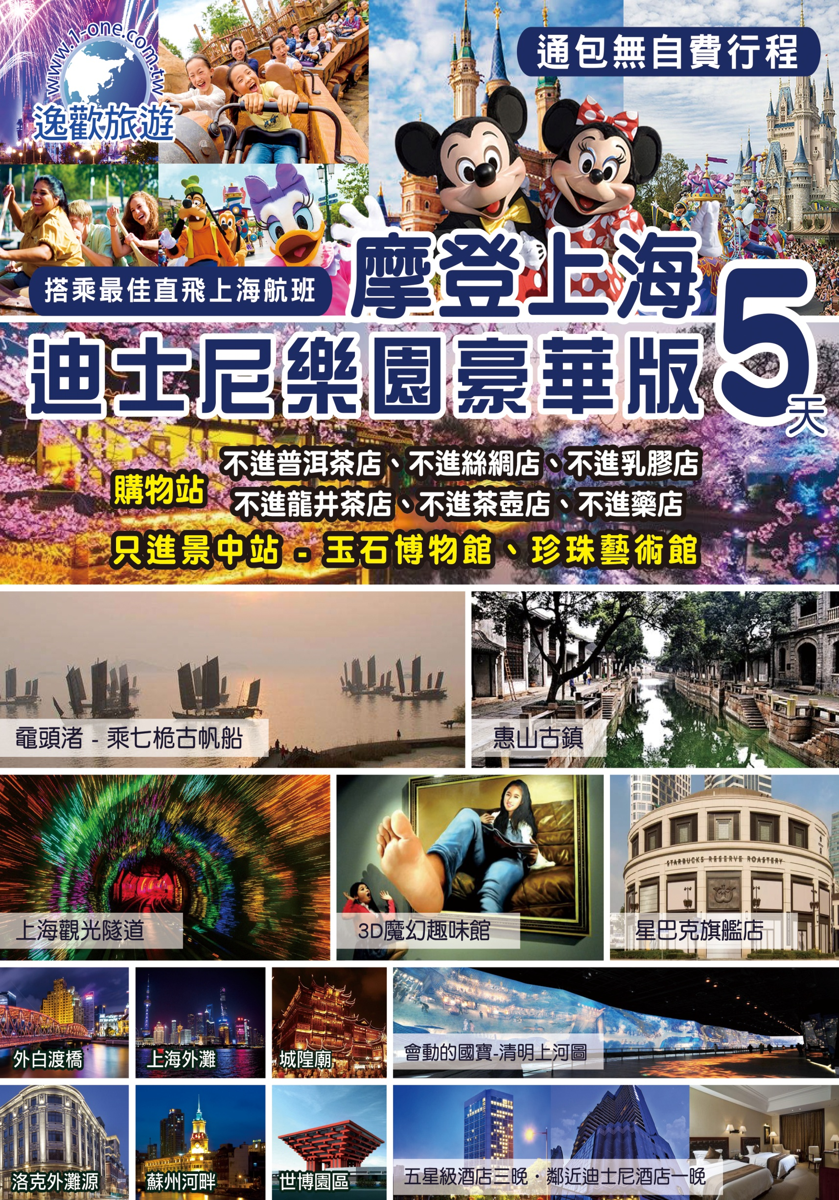逸歡旅遊 摩登上海迪士尼樂園豪華版五天
購物站不進普洱茶、不進龍井茶、不進絲綢店、不進乳膠店、不進茶壺店、不進藥店
只進景中站玉石博物館、珍珠藝術館

季節限定：贈送大閘蟹二隻一公一母，即日起至1/26止

全新打造摩登上海全新版 搭乘最佳直飛上海航班 暢遊上海迪士尼樂園從早玩到晚

特別企劃：上海觀光隧道、3D魔幻趣味館
全球面積最大上海”咖啡夢工廠”星巴克旗艦店
上海世博園區原中國館中華藝術宮會動的國寶清明上河圖
上海迪士尼樂園讓您留下一生難忘的美好記憶
作為史上最精彩紛呈、充滿創意的迪士尼主題樂園之一 上海迪士尼樂園於2016年6月16日盛大開幕
為所有年齡層的中國遊客呈現令人流連忘返的神奇體驗 萬勿錯過上海迪士尼樂園的每一個奇妙時刻
地遊客不僅可在樂園收穫與眾不同的體驗
上海 ~ 現代與懷舊並俱之美、進步繁榮的現代化不夜城，為「中國美麗的櫥窗」
中國最大商業城市和經濟中心，曾經屬於異國的、傳奇人物的、悠閒上海，大時代英雄兒女，
纏綿悱惻故事為她增添永恆的色彩，值得您細細尋味。
即使那時代已經遠離，殘存在大廈夾縫中的歷史痕跡，依然滲透著迷人的風情。

精心企劃： 黿頭渚 特別安排搭乘七桅古帆船、惠山古鎮
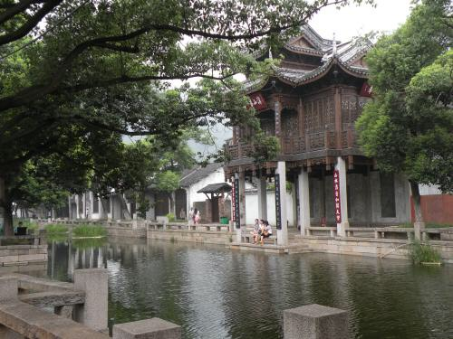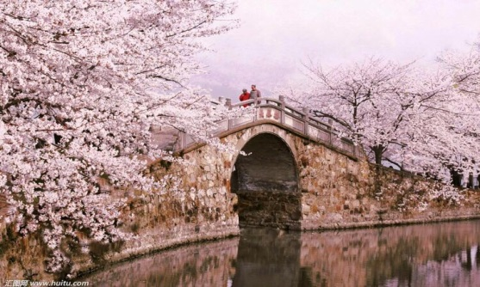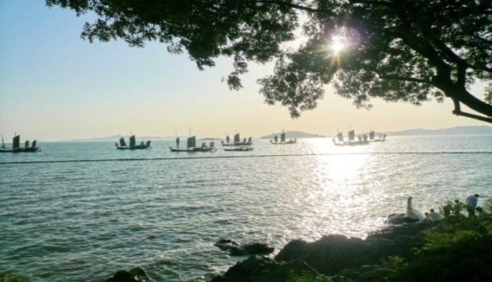

豪華精選住宿安排：
上海五星 昆山花橋美居大酒店(原逸林希爾頓酒店)或大華虹橋假日酒店或同級 2晚
迪士尼樂園附近 桔子水晶酒店或維納斯酒店或同級1晚 離迪士尼20分鐘，可省1個半小時的舟車勞頓
無錫五星 雷迪森或君樂(喜來登酒店）或百樂戴斯或凱萊酒店或同級 1晚

特別安排風味美食：
上海風味+剁椒魚頭、太湖三白宴(白魚、白蝦、銀魚)風味、乾隆宴風味+蟲草花幹蒸走地雞
城煌風味+小籠湯包、上海本幫風味+私房三黃雞
逸歡旅遊 摩登上海迪士尼樂園豪華版五天
購物站不進普洱茶、不進龍井茶、不進絲綢店、不進乳膠店、不進茶壺店
只進玉石博物館、珍珠藝術館
季節限定：贈送大閘蟹二隻一公一母，即日起至1月底

全新打造摩登上海全新版 搭乘最佳航班直飛上海航班
暢遊上海迪士尼樂園從早玩到晚

摩登上海特別企劃： 上海觀光隧道、3D魔幻趣味館、萬國博覽建築外灘
全球面積最大上海”咖啡夢工廠”星巴克旗艦店
上海世博園區原中國館中華藝術宮會動的國寶清明上河圖

參考行程說明
- 臺北 / 上海 - 無錫 文化底蘊風後風景秀麗 惠山古鎮
4000餘年  文化底蘊豐厚  風景秀麗  惠山古鎮 | 惠山古鎮地處京杭大運河緊靠其北流經，  史前文化距今已4000餘年，有錫山先民施墩遺址。地理位置獨特、自然環境優美、古祠堂群密集分布為特色，呈現老街坊風貌保存完好的唯一街區。2006年6月，經中國國務院批准，公佈惠山古鎮祠堂群為中國重點  文物保護單位。惠山古鎮已被納入世界文化遺產預備錄名單。古鎮的文化底蘊豐厚，  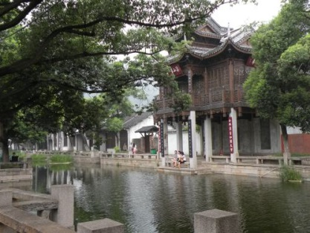  大運河支流惠山濱直達古鎮腹地。兩岸歷史文物林立，人文薈萃，惠山古鎮各行業會所佔一定數量，其中山貨公所、耍貨公所、石作公所、鹽業公所、建築業行會，婺源會館等，成為古鎮亮點。惠山古鎮具有  水陸二條交通線，水路由京杭大運支流三里至古鎮腹地，交通十分便利。
早餐：X |  | 午餐： 機上 |  | 晚餐： 太湖三白宴 (白魚、白蝦、銀魚) 風味
住宿：五星 雷迪森或君樂(喜來登酒店）或百樂戴斯或凱萊酒店或同級
- 太湖 黿頭渚 特別安排搭乘七桅古帆船、珍珠藝術館、
上海 觀光隧道、上海3D魔幻趣味館、
上海 萬國博覽建築外灘、洛克外灘源、黃埔公園、外白渡橋、
遠眺環球金融中心和金茂大廈以及東方明珠電視塔外觀
太湖黿頭渚  特別安排  搭乘七桅古帆船 | 黿頭渚獨佔太湖最美的一角，  向南望，太湖有著青島海濱的  氣概；向北望太湖又有著杭州  西湖的明媚風光。在這一片  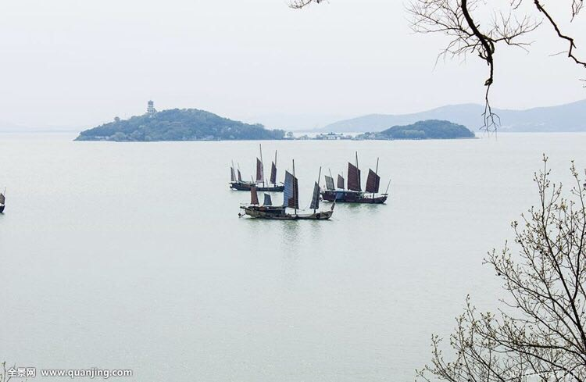  真山真水的自然景色中輔之以別具匠心的人工點綴，使之成為觀賞太湖最為理想的遊覽勝地。詩人郭沫若暢遊太湖之後，作出了「太湖佳絕處，畢竟在黿頭」的評價。黿頭渚以其「山不高而秀雅，水不深而遼闊」的無邊景色，晴陰雨景致各異的神奇變幻，吸引著歷代文人墨客和無數中外遊人。遊太湖必遊黿頭渚。黿頭渚的風光山清水秀，渾然天成，為太湖風景的精華所在，故有「太湖第一名勝」之稱。黿頭渚風景一洗胸襟，特別安排搭乘七桅古帆船乘船渡湖，一探太湖仙島靈秀、神幻之妙。
珍珠藝術館 | 參觀聞名海內外的太湖珍珠。
上海觀光隧道 | 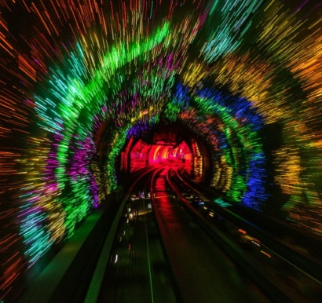  保持浦西外灘和浦東濱江大道的  環境協調、完整。隧道內壁由高科技手段營造的各種奇異的色彩變換  不停，黃色的海星，粉色的花朵，  形狀各異的幾何圖案，各種充滿生機的地球生物，躍動著生命的力量，  引人遐思。而穿越這一夢幻之旅的  載客系統採用的是從法國引進的無人駕駛、環保型的SK車廂，銀白色、全透明的車廂視野開闊，同時車廂內6聲道高保真音響系統送出的音樂和音響效果與眼前的景觀變幻相結合，使人產生一種身臨其境的震撼。
上海  3D魔幻  趣味館 | 展覽內容包括世界名畫、立體魔幻、無疆界動物園、大冒險、搞笑主題等不同風格的3D立體巨畫32幅，每件畫作有多種拍攝角度，參觀者可自由發揮拍出創意照片。館內展示的3D視覺藝術分為“立體魔幻”“海洋探險”“趣味誇張”等  主題。新奇、誇張，如夢似幻，以聲、光、電特效帶給人不同一般的視覺衝擊。
萬國博覽  建築外灘 | 上海地標 所有旅遊書籍及旅遊達人推薦必到之景點，在此欣賞東方巴黎最美最具特色風景，欣賞90年代上海十大新景觀黃浦外灘璀燦迷人風景。
洛克外灘源 | 位於外灘源一期核心區域的公共綠地和圓明園路特色景觀街對公眾開放，一期核心區域的建成讓外灘源漸漸揭開了它的神秘面紗。其中，外灘源公共綠地面積達到2.4萬平方米，除原有的27棵古樹名木外，第一次鴉片戰爭時期清軍抗擊外敵的炮臺遺址等歷史遺跡也得以保留。
黃埔公園 | 始建於1886年。直至1928年7月1日才再次允許華人進入。公園正門內，是一座巨型雕塑-浦江潮。雕塑四周綠蔭環抱、花團錦簇，雕塑後面的紫藤架長廊可休閒憩息，公園內的兩幅大板塊綠地草坪內種有茂盛的白玉蘭、茶花、桂花……四季飄香，賞心悅目。整體佈局得體，景點排錯落有致，集觀光、休閒、教育於一體，是遊覽觀光的勝地。
外白渡橋 | 外白渡橋為黃埔灘的第一景點，可欣賞迷人的上海外灘風景，是一座富有歷史性的鐵橋，也是見證著上海的繁華盛世，上海的興衰。外白渡橋的故事來自1856年英國人威爾斯在蘇州河最靠出口處，又叫外擺渡上建造了ㄧ座木橋，稱外擺渡橋。橋上雖不復見黃包車然而見證百年歷史的大橋依舊忙碌。
環球金融中心  金茂大廈  東方明珠電視塔  外觀 | 金茂大廈世界最高的平頂式大樓，樓高492米。位於中國上海市浦東新區黃浦江畔的陸家嘴金融貿易區，目前上海第2高的摩天大樓、中國第4高樓、世界第10高樓。是集現代化辦公樓、五星級酒店、會展中心、娛樂、商場等於一體，融匯中國塔型風格與西方建築技術的多功能型摩天大樓。東方明珠電視塔位於上海市浦東陸家嘴，與外灘隔黃浦江相望。在1994年至2007年間，是中國大陸地區的最高建築，2007年被上海環球金融中心超越。是上海的地標性建築。
早餐：酒店內 |  |  | 午餐：乾隆宴風味+蟲草花幹蒸走地雞 |  |  | 晚餐：上海風味+剁椒魚頭
住宿：昆山花橋美居大酒店(原逸林希爾頓酒店)或大華虹橋假日酒店或同級
- 上海南京路全球最大 “ 咖啡夢工廠 ” 星巴克旗艦店、上海世博園區原中國館、
中華藝術宮會動的國寶清明上河圖 、 玉石博物館、文化古韻經典老城區上海城隍廟
南京路  全球最大  “ 咖啡夢工廠 ”  星巴克  旗艦店 | 一踏進這間面積約843坪的「星巴克臻選上海烘焙工坊」，首先印入眼簾的是一座約兩層樓高的巨型銅桶，桶身裝飾有1,000多個中國傳統印章和篆刻圖案，手工刻製著星巴克和咖啡的故事。門市內共有三個木質咖啡吧台，包括一個全長約 27 公尺的「星巴克全球最長吧台」，數百名咖啡大師將以此為舞臺，現場演繹每一款典藏咖啡風味。※下車參觀拍美照，不含咖啡
車遊上海  世博園區  原中國館 | 由華南理工大學建築學院院長何鏡堂院士領銜主持的聯合設計團隊推出了中國館的最終方案。中國館的建築外觀以「東方之冠，鼎盛中華，天下糧倉，富庶百姓」為主題，代表中國文化的精神與氣質。其中，「中國紅」作為建築的主色調，大氣而沉穩，也易於為世界所理解。
上海中華藝術宮  會動的國寶  清明上河圖 | 中華藝術宮曾是上海世博會的中國國家館，如果世博會期間未能細賞其真容，那麼現在來這裡，就能慢悠悠地參觀這座雄偉的建築了。除了觀賞鎮館之寶-多媒體版《清明上河圖》，這裡還展出有眾多近代藝術家的藝術作品。來到中華藝術宮。藝術宮的展廳主要位於0米層、5米層、33米層、41米層、49米層，可以坐電梯上下樓，推薦先乘坐直達升降電梯到49米層，然後從上往下依次參觀，可乘手扶電梯。多媒體版《清明上河圖》展廳位於49米層，自世博會閉幕後多媒體版《清明上河圖》就永久落戶於這裡，如今它仍是中華藝術宮中受歡迎的亮點。
玉石博物館 | 參觀博物館各式各樣的玉石展示品，欣賞送禮自用皆相宜。
文化古韻經典  城隍廟 | 上海最早的商業中心，俗話說到上海不逛城隍廟等於沒到過上海，城隍廟可說是古代建築的博物館，上海建城700餘年，明、清、民國的住宅建築星羅棋佈，購物天堂又是城隍廟的一大特色，商品以日常生活用品為主，琳瑯滿目、應有盡有，商品有小、土、特、多等特點，很多商品都有一百多年甚至二百年歷史。
早餐：酒店內 |  |  | 午餐：城煌風味 + 小籠湯包 |  | 晚餐：上海本幫風味 + 私房三黃雞
住宿：昆山維景國際大酒店(原逸林希爾頓酒店)或大華虹橋假日酒店或同級
第四天 上海迪士尼樂園 從早玩到晚
上海  迪士尼樂園 | 您將可以探索一個前所未有的神奇世界，  每個人都能在這裡點亮心中奇夢。  這就是上海迪士尼樂園，充滿創造力、冒險精神與無窮精彩的快樂天地。您可在此遊覽全球最大的迪士尼城堡 - 奇幻童話城堡，探索別具一格又令人難忘的六大主題園區：米奇大街、奇想花園、夢幻世界、探險島、  寶藏灣和明日世界。
早餐：酒店內 |  |  | 午餐：為方便遊玩敬請自理 |  | 晚餐：為方便遊玩敬請自理
住宿：桔子水晶酒店或維納斯酒店或同級
迪士尼這一晚離迪士尼20分鐘，可省1個半小時的舟車勞頓
第五天 上海 車遊上海蘇州河畔、車遊上海正大廣埸 / 臺北
車遊上海  蘇州河畔 | 蘇州河沿岸是上海最初形成發展的中心，催生了幾乎大半個古代上海，後又用100年時間成為搭建國際大都市上海的水域框架。不同於黃浦江兩岸的燈光炫爛，蘇州河是上海人的母親河，最大的景觀還是河上的橋,共計28座橋。近年來，隨著蘇州河的整治，空閒的老舊廠房被改建成創意園區，歷史建築受到重視與保護，蘇州河以全新的面貌，讓大家見到在緩緩河流背後的老上海。
車遊  正大廣埸 | 正大廣場處於上海浦東陸家嘴地段，是由美國捷得國際建築師事務所設計由泰國正大集團旗下的上海帝泰發展有限公司投資興建的大型國際化都會購物中心，總建築面積接近25萬平方米，地上10層、地下3層，是正大集團在中國最大的投資專案之一。
早餐：酒店內 |  |  | 午餐： 機上 |  | 晚餐： X
住宿：溫暖的家
購物站：景中站-玉石博物館、珍珠藝術館
※如因航空公司航班調度，導致起飛或降落時間變動，則本公司保留更餐食之權利，敬請旅客見諒。
※如貴賓為單1人報名時，若經旅行社協助配對卻無法覓得合住的同性旅客時，需另補單人房差額，
差額視住宿飯店之不同由旅行社另行報價，敬請了解並見諒，謝謝。
※此團費因有購物安排而得此優惠價錢，敬請貴賓參觀購物。如果貴賓不想有購物站，建議您可選擇
參加本公司完全無購物旅遊產品。
備註：1. 行程安排以當地旅行社為主；會依當地交通狀況前後順序調整，保證景點不會縮減。
2. 行程中如遇休館或維修，則視當地狀況以其他景點調整替代之。
3. 行程需全程參加，若脫隊無法享有優惠專案，所以必需要補價差，敬請見諒。
4. 團費報價已包含60歲以上老人優惠票，若有產生恕不退還。

